Heißleiterwiderstand
Die Tipps in der Tabelle helfen dir, die Aufgaben auf dem Arbeitsblatt zu lösen.

Hilfestufe 1 | Hilfestufe 2
- Tipp: Beim Ablesen gehst du so vor (Beispiel  für Temperatur = – 20 °C):  - Du gehst von der x-Achse bei – 20 °C senkrecht nach oben.  - Beim Schnittpunkt mit dem Graphen gehst du waagerecht zur y-Achse.  - Dort liest du den Wert für den elektrischen Widerstand ab (Beispiel: 2,0 kΩ).  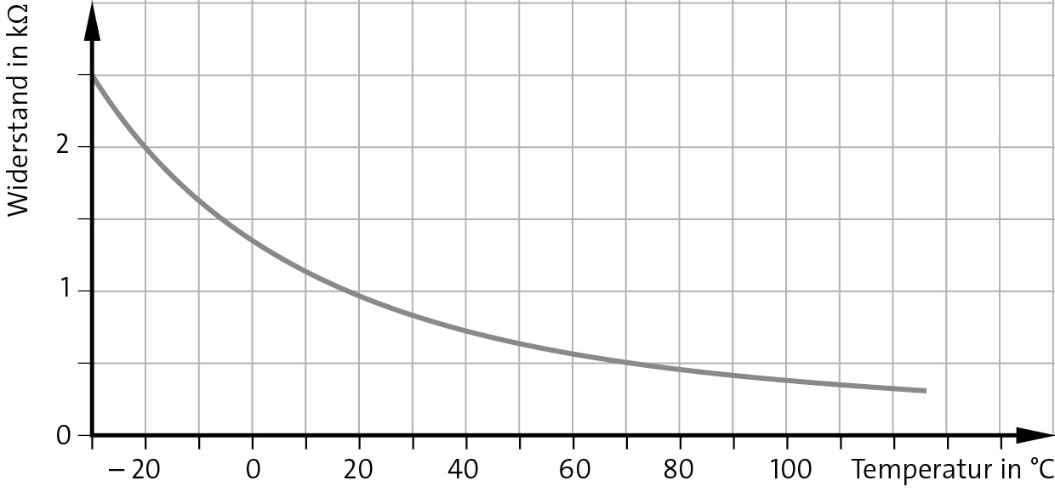  - Tipp: Du kannst einen Je-desto-Satz formulieren:  Je … die Temperatur, desto …  - Erster Tipp: Wähle die Lösungswörter für den Lückentext aus: Heißleiterwiderstand, in Reihe, niedrigen, hohen, sinkt, steigt, parallel. | - Zweiter Tipp: Setze die Lösungswörter in die richtigen Lücken ein: sinkt, Heißleiterwiderstand, hohen, parallel.

